**Иванайская Елена**, <https://vk.com/kroshka_enott>   
16 сентября на пятилетие ребенка заказывали аниматора - Черепашку-ниндзя.  
Как же ему бедному досталось от детишек :))) С целой бандой ребятни не просто справиться, но черепашка сделал это!  
Дети в восторге, родители за час работы аниматора немного отдохнули от шума-гама.   
Не первый раз уже пользуемся услугами Алых парусов, всегда подкупает их искренняя любовь   
к детям в сочетании с профессионализмом! Молодцы! Развивайтесь!

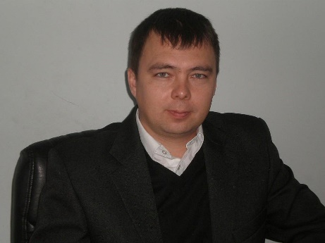**Владимир**  
Заказывали шоу программу с жидким азотом, сыну на день рождения!   
Все приглашенные дети на день рождения, были в полном восторге. С первой минуты дети с таким увлечением наблюдали и участвовали в опытах, что время пролетело очень быстро. Даже взрослым присутствующие на мероприятии,   
с огромным интересом наблюдали за происходящим. От лица ребятишек и от себя лично   
спасибо за море позитива и обалденный праздник. Рекомендую всем!!! Не пожалеете!!!

**Елена**

Большое спасибо за проведенное научное шоу с азотом. Мероприятие интересное, занимательное. прошло в легкой дружеской атмосфере. Профессор «Ируся» смогла с первой минуты заворожить внимание ребят. Дети были активными, просили продолжения. Спасибо за новые знания и эксперименты. И конечно, за вкусное мороженое!

**Алексей**

Заказывал Дед Мороза и Снегурочку для поздравления наших торговых партнёров из Барнаула. Никаких проблем при обсуждении заказа и восприятии моих пожеланий не возникло, несмотря на то, что нахожусь в другом городе. Дедушка с внучкой пришли вовремя в оговоренное время в красивых костюмах (отправили фотографии) и подарили кучу позитивных эмоций ))) Нашим партнёрам Очень понравилось! Спасибо вам!